Дата: 25.03.2020
Предмет: біологія і екологія
Тема : «Негативний вплив на метаболізм токсичних речовин. Знешкодження токсичних сполук в організмі людини»

Інструкція
- Ознайомитися з теоретичним матеріалом в підручнику В.І. Соболь «Біологія» 10 клас §31.
https://pidruchnyk.com.ua/1130-biologiya-ekologiya-10-klas-sobol.html
- Записати до зошита конспект (обов’язково те, що виділено спеціальним фоном).
- Заповнити таблицю.
- Для допитливих.
https://vseosvita.ua/library/prezentacia-negativnij-vpliv-na-obmin-recovin-cuzoridnih-spoluk-ta-ih-zneskodzenna-v-organizmi-ludini-94262.html
https://vseosvita.ua/library/vpliv-toksiniv-na-obmin-recovin-112043.html

Теоретичний матеріал
Токсичні хімічні речовини — це речовини, які викликають отруєння всього організму або впливають на окремі системи (кровотворення, центральну нервову систему, травлення тощо). ці речовини можуть спричиняти патологічні зміни певних органів: мозку, нирок, печінки та ін.
До таких речовин належать:
1) Промислові отруйні речовини, що використовуються на виробництві.
2) Отрутохімікати (пестициди), що застосовуються для боротьби з бур’янами та шкідниками сільськогосподарських культур.
3) Лікарські засоби, що за певної дози мають токсичну дію.
4) Побутові хімічні засоби: харчові добавки (оцтова кислота та ін.); засоби санітарії, особистої гігієни та косметики; засоби догляду за одягом, меблями, автомобілем і т. д.
5) Рослинні й тваринні отрути, які містяться в різних живих організмах.
6) Бойові отруйні речовини, які застосовуються в якості хімічної зброї для масового знищення людей (зарин, зоман, іприт та ін.).
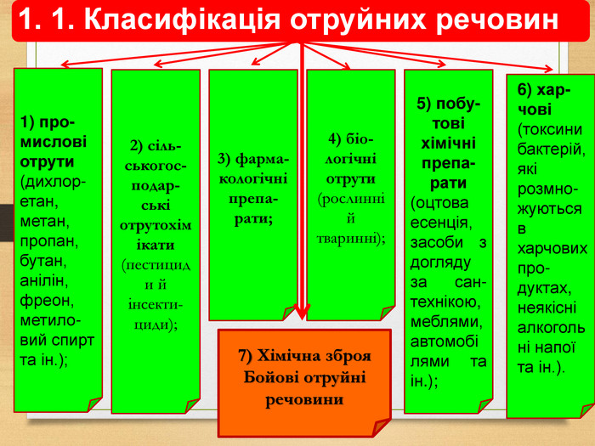
За фізіологічним впливом на організм людини токсичні речовини поділяються на групи:
• подразнюючі: уражають шляхи дихання, очі, шкіру, слизові оболонки (амоніак, кислоти, сірчисті сполуки);
• задушливі: викликають токсичний набряк легень (сірководень, вуглекислий газ, метан, інертні гази, азот);
• наркотичні: спричиняють наркотичний вплив і впливають на центральну нервову систему (ацетон, бензин, леткі вуглеводні сполуки);
• загальної дії: соматичні захворювання основних систем органів людини (арсен, ртуть, свинець);
• канцерогенні речовини: впливають на виникнення злоякісних новоутворень (аміни, азбест, нікель, хром).

2. Основні шляхи потрапляння токсичних речовин до організму людини
Токсичні речовини здатні проникати в організм людини через органи дихання, органи травлення, а також шкіру та слизові оболонки, спричиняючи негативну дію на імунну систему та окремі органи людського організму. З часом вплив токсичних речовин призводить до виникнення найрізноманітніших захворювань.
Якщо через дихальні шляхи в організм людини потрапляють шкідливі пари, газо- та пилоподібні токсичні хімічні речовини, вони не тільки уражають дихальні шляхи, але й викликають токсичний набряк легеневої тканини, спричиняють негативний вплив на центральну нервову систему.
якщо рідкі шкідливі токсичні хімічні речовини потрапляють на шкіру людини, вони можуть викликати подразнення, виразки, опіки тощо.
часто рідкі шкідливі хімічні токсичні речовини потрапляють в організм безпосередньо через ротову порожнину. це викликає серйозну загрозу для здоров’я, а нерідко навіть життя людини.
Основним шляхом потрапляння шкідливих токсичних хімічних речовин в організм людини є їх надходження через дихальні шляхи.
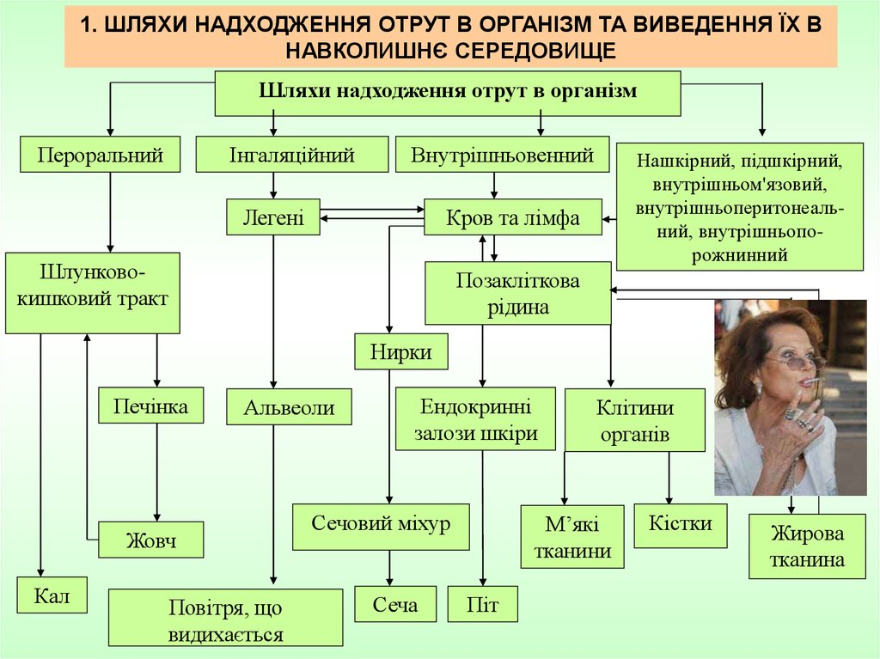
3. Поняття «токсичність» та основні характеристики токсичних речовин
Токсичність речовини визначається:
• фізичними і хімічними властивостями токсичної речовини;
• дозою;
• концентрацією;
• шляхом та швидкістю проникнення токсичної речовини в організм;
• віком, статтю, масою тіла, реактивністю організму;
• харчовим режимом;
• наявністю захворювань.
Ступінь токсичності хімічних речовин та спричинені ними патологічні відхилення в організмі людини залежать від таких факторів:
1) хімічної структури речовини (чим вища дисперсність, тим глибше і швидше вони проникають у дихальні шляхи);
2) розчинності в організмі людини (чим вища розчинність, тим більша токсичність хімічної речовини);
3) концентрації в повітрі (чим вища концентрація хімічних речовин, тим швидше настає отруєння);
4) тривалості дії хімічних речовин.
4. Дія токсичних речовин на організм людини
Місце токсичного ураження | Токсичні речовини
Серцево-судинна система | Рослинні отрути (аконіт, чемериця, заманиха і т. д.); тварини отрути (тетродотоксин); солі Барію, солі Калію
Нервова система | Психофармакологічні засоби (наркотичні анальгетики, транквілізатори, снодійні засоби); сполуки Арсену, манган, чадний газ; сірковуглець, тетраетилсвинець; пестициди; алкоголь і його сурогати, вуглеводні
Печінка | Хлоровані вуглеводні (дихлоретан, метилхлорид, хлороформ, тетрахлорметан та ін.); отруйні гриби (бліда поганка); феноли й альдегіди
Сечовидільна система | Сполуки важких металів і Арсену; пестициди; органічні розчинники, щавлева кислота, етиленгліколь
Кровотворна система | Анілін та його похідні; нітрити; миш’яковистий водень; бензен і його хлорпохідні, толуен
Органи дихання, слизові оболонки і шкірні покриви | Пари концентрованих кислот і лугів, сполуки важких металів і Арсену
5. Знешкодження та виведення токсичних сполук
Знешкодження через метаболізм відбувається двома шляхами:
• реакції розпаду (окиснення, відновлення, гідроліз);
• реакції синтезу (сполучення з білками, амінокислотами, глюкуроновою та сульфатною кислотою).
У результаті цих реакцій виникають нетоксичні водорозчинні сполуки, які краще, ніж початкова речовина, можуть виводитися з організму i застосовуватися в інших метаболічних перетвореннях з наступним виведенням з організму.
Метаболізм токсинів відбувається в шлунково-кишковому тракті, легенях, нирках, але головним чином у клітинах печінки на мембранах ендоплазматичної сітки з наступним виведенням.
Під час виведення токсичних речовин у навколишнє середовище організм використовує ті самі механізми, що й під час поглинання.
через легені з повітрям, що видихається, виділяються леткі токсичні речовини і леткі продукти перетворення нелетких токсичних речовин — шляхом дифузії через альвеоли.
Найважливіший орган виведення токсичних речовин з організму — нирки. це здійснюється двома механізмами: пасивною фільтрацією й активним транспортом.
Печінка одночасно є і органом виведення токсинів, що потрапили в кров (шляхом простої дифузії та активного транспорту), і органом їх метаболізму. Печінка виділяє токсичні хімічні речовини в жовч.
Виділення токсинів та їх метаболітів через шлунково-кишковий тракт відбувається в результаті:
• неповного всмоктування;
• виділення слизовою оболонкою.
леткі неелектроліти (вуглеводні, спирти, ефіри тощо) практично не виводяться через травний тракт. Натомість виводяться погано розчинні або нерозчинні у воді токсичні речовини, які після надходження через ротову порожнину не всмоктуються в кров, а також речовини, що виділяються з печінки разом із жовчу та ті, що надійшли в кишечник через його стінку (солі важких металів).

Заповнити таблицю
Заповніть у робочому зошиті таблицю та зробіть висновок про участь систем органів у захисті організму людини від ксенобіотиків.
Система | Органи | Значення
Травна
Дихальна
Сечовидільна
Шкіра
Імунна

Для допитливих
